Новая книга в библиотеке
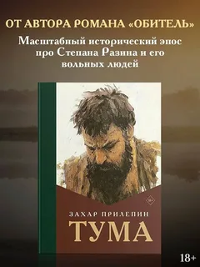

«Тума» — роман российского писателя Захара Прилепина, опубликованный в 2025 году. В центре сюжета — рассказ о ранних годах жизни атамана Степана Разина. Действие происходит в XVII веке, место действия — казачий Дон, Россия, Крым и Соловецкий монастырь. В романе две параллельные сюжетные линии: 27-летний сильно покалеченный Разин пытается выжить в азовском плену и его воспоминания о своей прошлой жизни. Название романа отсылает к происхождению главного героя: тумами донские казаки называли метисов. Обычно полурусских-полутатар. Тума — это человек, родившийся на Дону от отца-казака и матери-пленницы, татарки или турчанки. «Тума» — это не просто художественное произведение, это зеркало, в котором отражаются судьбы людей и целых народов. Прилепин мастерски передаёт дух времени, заставляя нас задуматься о том, что значит быть частью истории. Каждый персонаж — это не просто вымышленный образ, а символ тех сложностей и противоречий, с которыми сталкивалась Россия на протяжении веков. Прилепин не просто рассказывает историю, он погружает нас в мир, где каждое событие имеет свои корни, а каждое действие — последствия. Каждый абзац — это возможность увидеть мир под другим углом, понять, как настоящие ценности формируются в условиях испытаний и невзгод… «История — это не только хронология событий, но и душа народа, его надежды и страхи», — отмечает автор. Прилепин открывает нам двери в прошлое, чтобы мы могли лучше осознать настоящее и, возможно, предугадать будущее…
Книга ждет Вас в библиотеке: село Таборы ул.Октябрьская,д.63!

